Fotografska radionica „FotoARH“ u Arheološkom muzeju u Splitu

OPIS RADIONICE: Fotografska radionica „FotoARH“u organizaciji Arheološkog muzeja u Splitu namjenjena je učenicima srednjih škola. Radionica će trajati od 16.01.-23.01.2012., svaka grupa maksimalno po 120 minuta, a termini će se moći dogovoriti svakim radnim danom od 08:00-15:00h.
Nakon stručnog vodstva i razgledavanja muzeja (s naglaskom na lapidarij), učenici će dobiti 5 različitih foto zadataka, koje trebaju obaviti u određenom vremenu. Nastale fotografije, učenici će samostalno objaviti na Facebook stranici Arheološkog muzeja u Splitu.
Najkvalitetnije fotografije, kao i one s najvećim brojem pozitivnih komentara, bit će izložene u Arheološkom muzeju u Splitu, za tradicionalnu Noć muzeja 27.01.2012.
Za sudionike radionice, ulaznica u Muzej i stručno vodstvo su besplatni.

CILJ RADIONICE: Glavni cilj muzejske radionice upoznavanje je učenika sa građom Arheološkog muzeja u Splitu, preciznije kamenih spomenika koji brojčano čine jednu od najbogatijih epigrafičkih zbirki u Europi. Osim što ispunjava svoju edukativnu funkciju, radionica potiče učenike na slobodno i kreativno izražavanje kroz njihove objektive, uz mogućnost korištenja suvremenih alata za obradu digitalnih fotografija, te danas sveprisutnu društvenu mrežu Facebook.

KONTAKT:
Jelena Jovanović
kustos
Arheološki muzej u Splitu
Zrinsko-Frankopanska 25
21000 Split
e-mail: jelena.jovanovic@armus.com
tel: 021-329-340 ili 021-329-365
mob: 091-417-07-51

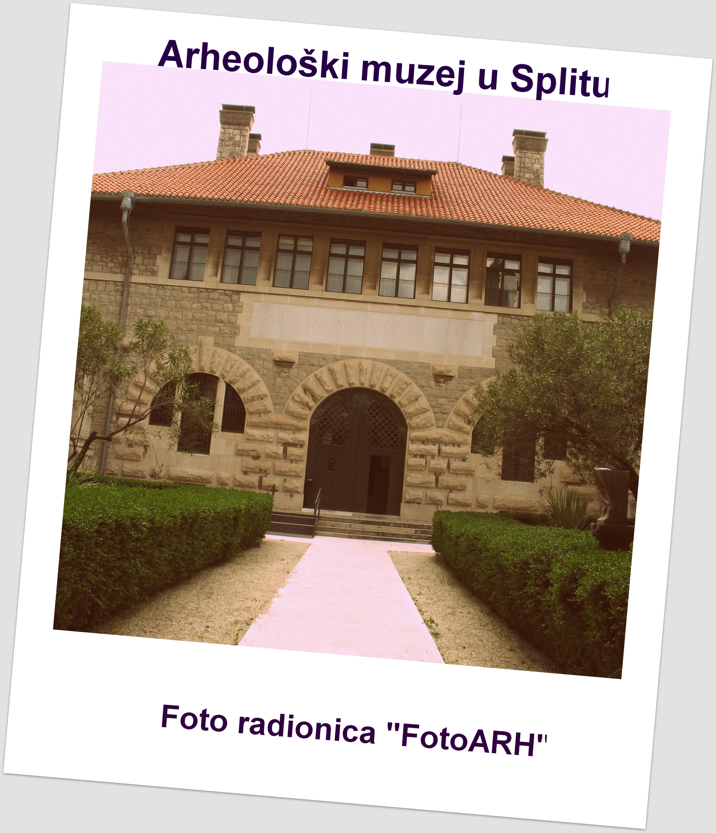
Arheološki muzej u Splitu poziva Vas na fotografsku radionicu „FotoARH“.
Vrijeme održavanja radionice: 16.01.-23.01.2012. od 08:00-15:00h (u terminima po dogovoru)
Mjesto održavanja radionice: Arheološki muzej u Splitu, Zrinsko-Frankopanska 25, 21000 Split
Trajanje radionice: 120 minuta
Broj sudionika: max. 30
Obavezna oprema: Fotoaparat
Cijena radionice: Besplatna

- 1. KORAK
Uzmi svoj fotoaparat i dođi u Muzej!

- 2. KORAK
Pažljivo slušaj kustosa – zapisuj informacije – pamti!

- 3. KORAK
Fotografiraj zadane zadatke/spomenike!

- 4. KORAK
Daj mašti na volju i uredi svoje fotografije u nekom od programa (Photoscape, Photoshop CS5, Corel PaintShop, IrfanView,…), online alata za obradu fotografije (npr. Picnik - http://www.picnik.com/) ili nekoj od aplikacija (npr. Instagram - http://instagr.am/ ).

- 5. KORAK
 Facebook stranicu Arheološki muzej u Splitu. Uploadaj svoju fotografiju.
Što je tvoja fotografija kvalitetnija, kreativnija, te ima veći broj pozitivnih komentara i „likeova“, to je veća vjerojatnost da će se baš ona naći na izložbi u Arheološkom muzeju u Splitu, u petak 27.01.2012. među najboljim fotografijama sudionika ove radionice.
SRETNO!

